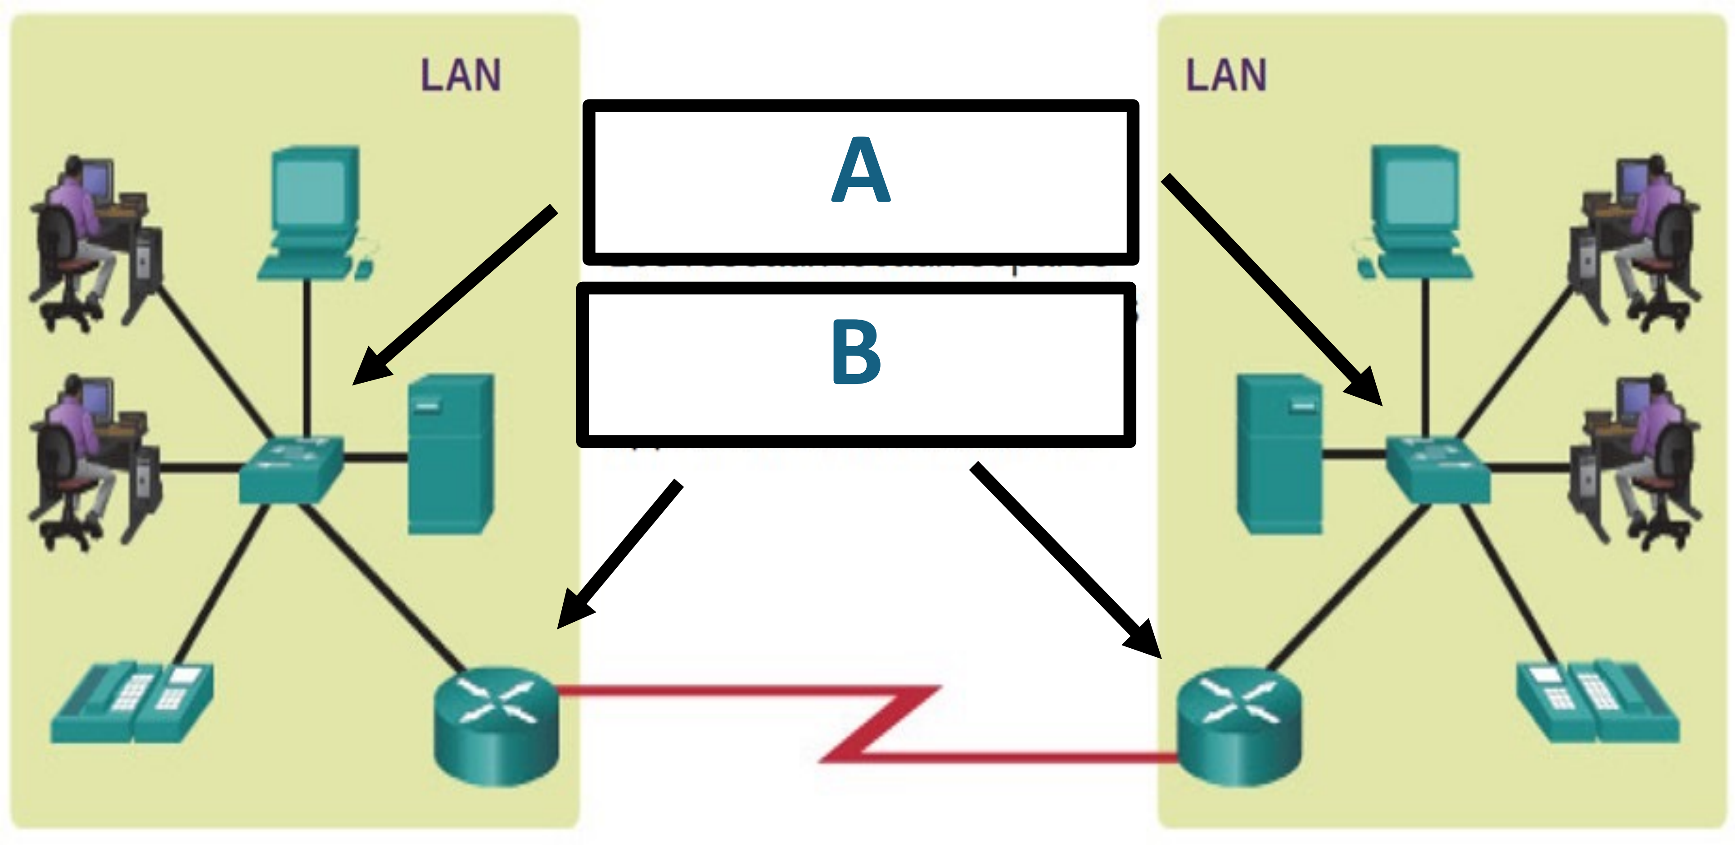
Les réseaux

Qu’est-ce qu’un réseau internet ?
Comment définir un réseau informatique de façon simple ?
Votre réponse :

Les périphériques
Il existe deux types de périphériques qui composent un réseau, lesquels, donnez des exemples.
1 : Exemples :
2 : Exemples :

Les réseaux
Donnez les deux types d’infrastructures de réseaux qui existent :
- LAN :
- WAN :
Quel est le périphérique qui fait le lien entre les réseaux (noté B sur le schéma) ?
Votre réponse :
Quel est le périphérique intermédiaire qui relie les périphériques finaux entre eux dans un réseau LAN (noté A sur le schéma) ?
Votre réponse :

Les supports
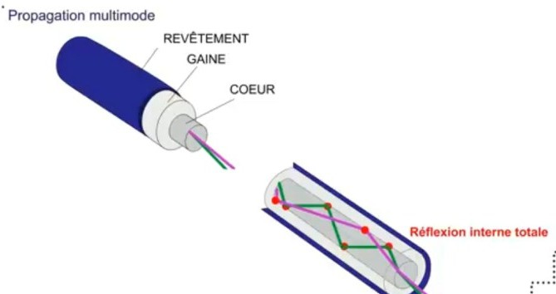

Pour la circulation des données, il existe différents supports : Les supports physiques (filaires) et les supports sans fil (radio).
Complétez le tableau suivant :
Type de support filaire | Type de support sans fil
  - Rendez-vous sur le site : echosdunet.net/dossiers/test-ping
Relevez les valeurs du test effectué sur un ordinateur (ou un téléphone si vous n’avez pas d’ordinateur) en ouvrant le lien donné sur un navigateur (Chrome, Firefox, Safari...)
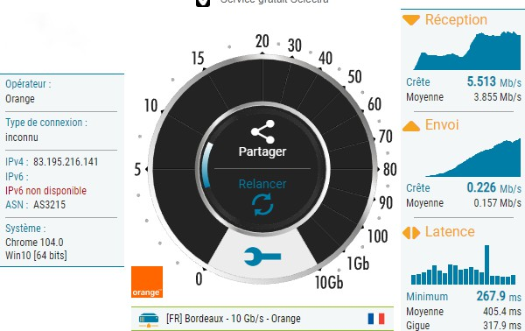
- Le débit internet descendant de la connexion (download) :
Votre réponse :
- Le débit internet montant de la connexion (upload) :
Votre réponse :
- Le temps de réponse de la connexion (latence) :
Votre réponse :
- L’adresse IP publique de votre routeur et le nom votre fournisseur :
Votre réponse :
- Quel est le terme de « latence » en anglais ?
Votre réponse :
Quelle est la valeur d’une bonne latence ? Votre réponse :

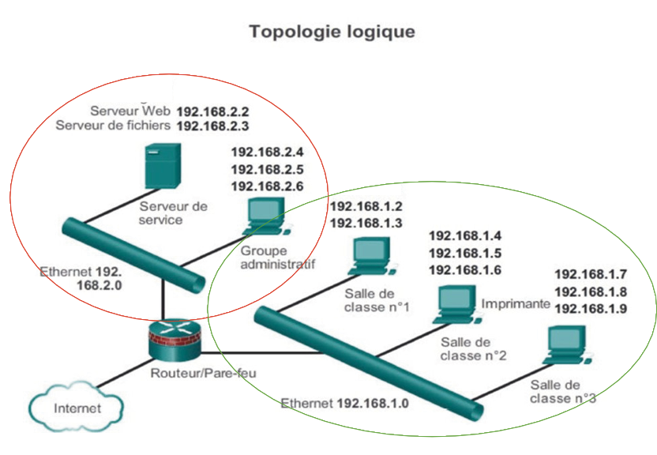
Adressage IP

Adressage :
Quel est l’adresse du réseau entouré :
- en rouge :
- en vert :
En déduire l’adresse des deux
passerelles par défaut du routeur ?
=>
=>
Notez l’adresse d’un des hôtes de chaque réseau.
- réseau rouge :
- réseau vert :

Création des IP :
Quelle est la différence entre les IPv4 statique et IPv4 dynamique ?
Votre réponse :
Quel est le nom d’un serveur qui s’occupe d’attribuer automatiquement les adresses IP ?
Votre réponse :
Trouvez sur Internet le détail de son sigle :
Votre réponse :

